湖州市国库集中收付代理银行资格认定审批事项

服务指南

湖州国库集中收付代理银行资格认定审批事项服务指南

**一、适用范围**

本指南适用于各金融机构申请湖州市国库集中收付代理银行资格认定审批。

**二、事项审查类型**

前审后批

**三、审批依据**

《国务院对确需保留的行政审批项目设定行政许可的决定》（国务院令第 412号）、《国务院办公厅关于全面实行行政许可事项清单管理的通知》（国办发〔2022〕2号）、《中国人民银行行政许可实施办法》（中国人民银行令〔2020〕第1号）、《中央财政国库集中收付代理银行资格认定管理暂行办法》（银发〔2012〕172号）。

**四、受理机构**

中国人民银行湖州市分行国库科

**五、决定机构**

中国人民银行湖州市分行

**六、数量限制**

无数量限制

**七、申请条件**

(一)申请人条件

1.依法持有《金融许可证》，持有《企业法人营业执照》或《营业执照》；

2.资金实力雄厚，资产状况良好，具有较强的风险控制能力和较好的经营业绩；

3.经营网点数量与分布广，能够满足国库集中收付业务需要；

4.人员配备能够满足代理业务需要，业务人员应当熟悉国库相关制度规定，具备办理国库集中收付业务所需的专业能力；

5.具备办理国库集中收付业务所需的技术条件，资金汇划系统和内部网络安全、高效、稳定、可靠，信息系统能够及时、全面、准确地记录并反映所代理的业务信息；

6.内部管理规范，内控制度健全，具有严格的操作规程和保密措施；

7.能够持续合规经营，申请前两个年度未涉及重大违法违规行为、被采取限制业务活动、责令停业整顿、被接管等影响资格认定的事项。

8.应当符合集中支付资格认定相关法律法规规定的其他条件。

(二)批准的情形

中国人民银行应对申请人提交的申请材料进行严格审查，按照规定的指标打分，综合分值超过60分(含)的申请人，为资格认定合格,颁发准予行政许可决定书。

评定指标包括定量指标和定性指标两类：定量指标考虑申请人的央行金融机构评级结果、金融机构综合评价、支持地方、效益性、安全性、网点覆盖等情况；定性指标考虑申请人内控管理建设、信息化能力、安全综合评价、申请材料质量以及其他情况。

(三)不予批准的情形

按照规定的指标打分，综合分值低于60分的申请人，为资

格认定不合格,颁发不予行政许可决定书。

**八、申请材料**

申请人按照国库集中收付代理资格认定服务指南所明确的方式提交申请人相关的纸质申请材料，并对申请材料实质内容的真实性负责。申请材料包括：

（一）申请书，内容应当包括申请人总行前十大股东控股情况（以申请书落款日期为准）、申请代理业务种类、申请人的部门设置和分工、网点情况、人员配备、岗位职责、相关业务管理办法和操作规程、风险防范机制、信息系统建设情况、其他集中收付业务相关情况等，正式行文报送中国人民银行湖州市分行；

（二）国库集中收付代理银行资格认定申请表；

（三）《金融许可证》副本，《企业法人营业执照》或《营业执照》副本；

（四）申请人的法定代表人或主要负责人身份证明文件，如委托代理人提出申请的，还需提供授权委托书和被委托人身份证明文件；

（五）国库集中收付代理银行资格评定指标一览表；

（六）最近三年的资产负债表、利润表等财务报表；

（七）最近两年金融监管部门、政府审计部门、会计师事务所出具的监管报告、检查报告、审计报告等；

（八）最近两年案件发生及监管部门处罚、整改情况；

（九）申请材料真实性声明；

（十）中国人民银行湖州市分行要求提供的其他材料。

上述申请材料如为复印件，应当加盖申请机构单位公章。

**九、申请接收**

(一)接收方式

中国人民银行湖州市分行国库科现场接收申请材料。

(二) 接收地址

湖州市东街91号，中国人民银行湖州市分行国库科，502室。

**十、办理基本流程**

(一)申请

申请人应在指定受理时限内将纸质申请材料提交中国人民银行湖州市分行国库部门。超过受理时限的，视为无效申请。申请书应由申请人正式行文提出，文件主送单位为中国人民银行湖州市分行。

(二)受理

中国人民银行湖州市分行国库部门应当于收到全部申请材料之日起5个工作日内，出具行政许可受理通知书或不予受理行政许可决定书。行政许可受理通知书、不予受理行政许可决定书应当自作出之日起5个工作日内送达申请人。对于申请材料不齐全、不符合法定形式或者存在错误不能当场更正的，应当场或者在收到申请材料之日起5个工作日内一次告知申请人需要补正的全部内容，出具行政许可补正告知书，逾期不告知的，自收到申请材料之日起即为受理；申请人拒不补正，或者自补正告知书送达之日起10个工作日内无正当理由未补正的，视为放弃行政许可申请，中国人民银行湖州市分行退回已经收到的全部申请材料。

(三)审查与决定

中国人民银行湖州市分行应对申请人提交的申请材料进行严格审查，按照规定的指标打分，综合分值超过60分(含)的申请人，为资格认定合格。湖州市国库集中收付代理银行资格认定的评定指标、程序和结果应当公开。

(五)结果公开

中国人民银行湖州市分行以公告或行发文形式公开发布准予资格认定结果。

**十一、办结时限**

中国人民银行湖州市分行应当自受理资格认定申请之日起20个工作日内作出资格认定决定，并向申请人颁发准予或不予行政许可决定书。

20个工作日内不能作出决定的，经本行行长（主任）批准，可以延长10个工作日，并应当将延长期限的理由告知申请人。

**十二、收费依据及标准**

不收费。

**十三、结果送达**

中国人民银行湖州市分行应当自作出决定之日起10个工作日内，向申请人送达准予资格认定决定书或不予资格认定决定书。

**十四、行政相对人权利和义务**

行政相对人依法享有和履行《中华人民共和国行政许可法》、《中国人民银行行政许可实施办法》等规定的权利和义务。

**十五、咨询途径**

(一)窗口咨询：中国人民银行湖州市分行国库科

地址：湖州市东街91号中国人民银行湖州市分行502室

(二)电话咨询：0572-2362626

**十六、监督和投诉渠道**

具体监督和投诉渠道可与中国人民银行湖州市分行法律部门联系。

**十七、办公地址和时间**

(一)办公地址：湖州市东街91号中国人民银行湖州市分行502室

(二)办公时间：法定工作日8:30-11:30,14:00-17:00

附录：

1.申请材料示范文本

2.常见错误示例

3.常见问题回答

**附录1 申请材料示范文本**

1.申请书

XXX财政国库集中收付业务代理银行申请书

中国人民银行湖州市分行：

贵行《关于开展湖州市国库集中收付代理银行资格认定的通知》已收悉。

一、根据通知要求，特提供以下各项申请材料：

（一）国库集中收付代理银行资格认定申请表；

（二）《金融许可证》副本，《企业法人营业执照》副本；

……

二、XXX银行申请代理XXX业务，现将大致情况说明如下：

（一）申请人总行前十大股东控股情况。

（二）申请人的部门设置和分工。与代理国库集中收付业务相关的部门设置、下级机构设置和职能分工等情况，包括但不限于申请机构的代理业务所在部门、主办行、清算行、清算业务涉及的其他部门以及职责分工等。

（三）网点情况。在所申请代理的财政国库集中收付业务归属行政区域内，申请人设有的分支机构、网点数量、实际提供办理相应代理业务的网点数量等。

（四）内控管理建设。近两年代理国库集中收付业务相关的制度建设、风险控制、人员配备及培训、档案管理情况；人民币银行结算账户业务管理规范性。

（五）信息化能力。近两年代理国库集中收付业务相关的信息系统建设水平和资金支付清算能力；机房安全、数据安全、信息系统连续性、态势感知告警和数字证书管理情况。

（六）安全综合评价。近两年金融监管部门、政府审计部门、会计师事务所等外部门的监督、检查、审计报告体现出的申请人的运营情况；与代理国库业务相关的违法违规行为的整改措施和效果。

（七）其他集中收付业务相关情况。反映近两年代理国库集中收付业务经验及国库集中收付代理银行资格认定情况等。

XXX银行XX分行（支行）

XX年XX月XX日

2.申请表

湖州市国库集中收付代理银行资格认定申请表

申请日期： 年 月 日

业务种类：XXX财政国库集中支付业务

|  |  |  |  |  |  |  |  |
| --- | --- | --- | --- | --- | --- | --- | --- |
| 申请机构名称 | XX银行XX分行（支行） | 法定代表人或委托代理人 | | | 张三 | 联系电话 | 0572-236XXXX |
| 地 址 | 湖州市人民路XX号 | | | | | 邮编 | 313000 |
| 负责部门 | 运营管理部 | | 主要负责人 | | 李四 | 电话 | 0572-236XXXX |
| 联系人 | | 王五 | 电话 | 0572-236XXXX |
| 承办机构名称 | 营业室 | | 主要负责人 | | 赵六 | 电话 | 0572-236XXXX |
| 联系人 | | 孙七 | 电话 | 0572-236XXXX |
| 对公业务  网点数及分布 | 10 | | | | | 从业人数 | 150 |
| 我行自愿参加中国人民银行湖州市分行组织的地方财政国库集中收付代理银行资格认定活动，并对申请材料的真实性、完整性承担法律责任。 | | | | | | | |
| 申请机构盖章 | | | | 法定代表人  或委托代理人  签字（盖章）  注：委托代理人签字（盖章）时，应同时提供法定代表人的授权委托书。 | | | |

3. 《金融许可证》和《企业法人营业执照》副本

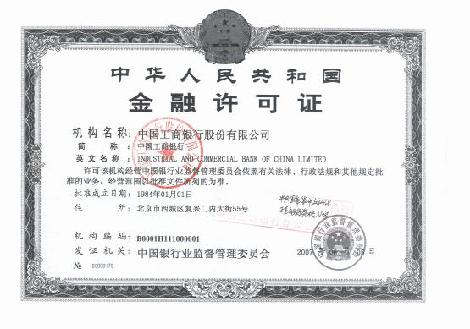

XXX

XXX

XXX

XXX

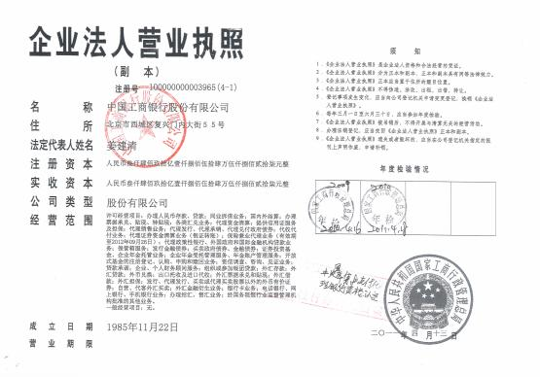

XXX

XXX

XXX

XXX

4.身份证明文件、委托授权书

申请人的法定代表人或主要负责人身份证复印件；

如委托代理人提出申请的，还需提供授权委托书和被委托人身份证复印件。

委托授权书

中国人民银行湖州市分行：

现授权我行XX，身份证：XX，职务：XX，代表本行签署《湖州市国库集中收付代理银行资格认定申请表》等相关湖州市国库集中收付资格认定申请材料，对其签署的文件，我行均给予认可，并承担可能由此产生的各种法律责任。

授权单位：

授权单位法定代表人（主要负责人）：

授权日期：

5.评定指标一览表

湖州市国库集中收付代理银行资格认定评定指标一览表

|  |  |  |
| --- | --- | --- |
| 定量指标 | 央行金融机构评级结果 | 最近一期金融机构评级结果：2级 |
| 金融机构综合评价结果 | 2022年，B+  2023年，A |
| 安全性 | 不良贷款率：2022年，X.XX%；2023年，X.XX% |
| 流动性 | 存贷款比例：2022年，X.XX；2023年，X.XX |
| 效益性 | 利息净收入增速：2022年，X.XX%；2023年：X.XX%  手续费及佣金净收入增速：2022年，X.XX%；2023年：X.XX% |
| 实际可供办理代理业务网点率 | 以申请人上年末在所申请代理的财政国库集中收付业务归属行政区域内，网点总数量，实际可为该区域内的财政、执收单位、预算单位办理相应代理业务的网点情况（提供网点详细地址）。 |
| 定性指标 | 内控管理建设 | 见XX页-XX页：近两年代理国库集中收付业务相关的制度建设、风险控制、人员配备及培训、档案管理情况；人民币银行结算账户业务管理规范性。 |
| 信息化能力 | 见XX页-XX页：近两年代理国库集中收付业务相关的信息系统建设水平和资金支付清算能力；机房安全、数据安全、信息系统连续性、态势感知告警和数字证书管理情况。 |
| 安全综合评价 | 见XX页-XX页：近两年金融监管部门、政府审计部门、会计师事务所等外部门的监督、检查、审计报告体现出的申请人的运营情况；与代理国库业务相关的违法违规行为的整改措施和效果。 |
| 其他指标 | 见XX页-XX页：近两年代理国库集中收付业务经验及国库集中收付代理银行资格认定情况等。 |

6.最近三年的资产负债表、损益表等财务报表

资产负债表

报告日期： 年 月 日

编报单位：

各货币汇总折人民币

单位： 万元

|  |  |  |  |  |  |
| --- | --- | --- | --- | --- | --- |
| 资产 | 期 末  余额 | 年 初  余额 | 负债和所有者权益(或股东权益) | 期 末  余额 | 年初余  额 |
| 资产： |  |  | 负债： |  |  |
| 现金及存放中央银行款项 |  |  | 向中央银行借款 |  |  |
| 存放同业款项 |  |  | 同业及其他金融机构存放款项 |  |  |
| 贵金属 |  |  | 拆入资金 |  |  |
| 拆出资金 |  |  | 交易性金融负债 |  |  |
| 交易性金融资产 |  |  | 衍生金融负债 |  |  |
| 衍生金融资产 |  |  | 卖出回购金融资产款 |  |  |
| 买入返售金融资产 |  |  | 吸收存款 |  |  |
| 应收利息 |  |  | 应付职工薪酬 |  |  |
| 发放贷款和垫款 |  |  | 应交税费 |  |  |
| 可供出售金融资产 |  |  | 应付利息 |  |  |
| 持有至到期投资 |  |  | 预计负债 |  |  |
| 货款及应收款项类债券 |  |  | 应付债券 |  |  |
| 长期股权投资 |  |  | 递延所得税负债 |  |  |
| 投资性房地产 |  |  | 其他负债 |  |  |
| 固定资产 |  |  | 负债合计 |  |  |
| 无形资产 |  |  |  |  |  |
| 递延所得税资产 |  |  | 所有者权益(或股东权益)： |  |  |
| 存放联行 |  |  | 实收资本(或股本) |  |  |
| 其他资产 |  |  | 资本公积 |  |  |
|  |  |  | 盈余公积 |  |  |
|  |  |  | 一般风险准备 |  |  |
|  |  |  | 未分配利润 |  |  |
|  |  |  | 所有者权益(或股东权益)合计 |  |  |
| 资产总计 |  |  | 负债和所有者权益(或股东权益) 总计 |  |  |

注： 申请人按照有关规定提供资产负债表复印件，资产负债表各机构科目构成 可能不同，以经会计师事务所审计的为准。

损益表

报告日期： 年 月 日

编报单位：

各货币汇总折人民币

单位： 万元

|  |  |  |
| --- | --- | --- |
| 项目 | 本期金额 | 上期金额 |
| 一、营业收入 |  |  |
| 利息净收入 |  |  |
| 利息收入 |  |  |
| 利息支出 |  |  |
| 手续费及佣金净收入 |  |  |
| 手续费及佣金收入 |  |  |
| 手续费及佣金支出 |  |  |
| 投资收益(损失以“- ”号填列) |  |  |
| 其中：对联营企业和合营企业的投资收益 |  |  |
| 公允价值变动收益(损失以“- ”号填列) |  |  |
| 汇兑收益(损失以“- ”号填列) |  |  |
| 其他业务收入 |  |  |
| 二、营业支出 |  |  |
| 营业税金及附加 |  |  |
| 业务及管理费 |  |  |
| 资产减值损失 |  |  |
| 其他业务成本 |  |  |
| 三、营业利润 |  |  |
| 加：营业外收入 |  |  |
| 减：营业外支出 |  |  |
| 四、利润总额 |  |  |

|  |  |  |
| --- | --- | --- |
| 减：所得税费用 |  |  |
| 五、净利润 |  |  |
| 六、每股收益： |  |  |
| (一)基本每股收益 |  |  |
| (二)稀释每股收益 |  |  |

注：申请人按照有关规定提供损益表复印件，损益表(也为利润表或损益比较表) 各机构项目构成可能不同，以经会计师事务所审计的为准。

7.金融监管部门、政府审计部门、会计师事务所作出最新的 监管报告、审计报告等

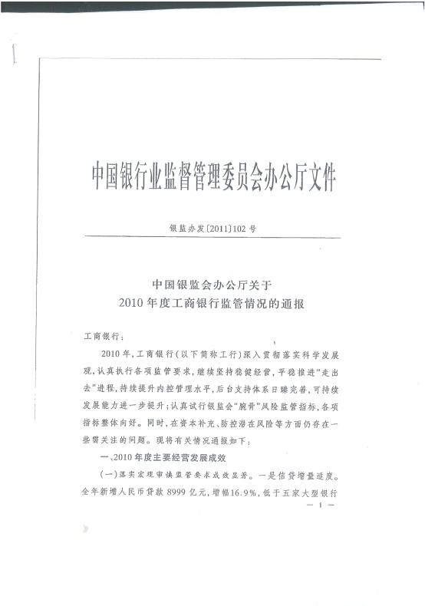

XX

XX

XXX

XXX

8.申请材料真实性声明

申请材料真实性声明

我行郑重声明：向中国人民银行湖州市分行申请国库集中支付代理银行资格认定过程中提供的文件、证件、有关材料及其复印件的均真实有效，若存在隐瞒有关情况或提供虚假材料等情形的，愿承担由此引发的一切法律后果。

XX银行XX分行（支行）

XX年XX月XX日

**附录2 常见错误示例**

**一、申请材料不加盖公章或只盖部门公章。**《中央财政国库集中收付代理银行资格认定管理暂行办法》(银发〔2012〕172号)第八条规定，申请材料如为复印件，应当加盖单位公章。在实际工作中，申请人提交纸质申请材料复印件时，易出现忘记加盖公章或者只盖部门公章的情况。

**二、申请书叙述不完整。**根据《中央财政国库集中收付代理银行资格认定管理暂行办法》(银发〔2012〕172号)要求，《湖州市国库集中收付代理银行资格认定审批事项服务指南》规定申请书内容应当包括申请人总行前十大股东控股情况（以申请书落款日期为准）、申请代理业务种类、申请人的部门设置和分工、网点分布、人员配备、岗位职责、相关业务管理办法和操作规程、风险防范机制、信息系统建设情况、其他集中收付业务相关情况等，申请人在申请书中往往易漏写相关内容。

**附录3 常见问题解答**

**一、什么是地方财政国库集中收付代理银行资格认定？**

答：地方财政国库集中收付代理银行资格认定，是指中国人 民银行分支机构受理商业银行的申请，经依法审查，核定其是否有参加地方财政国库集中收付代理银行招投标活动的资格的行为。

**二、申请人的在湖各分支机构未代理过地方财政国库集中收付业务，是否可以申请代理？**

答：可以。

**三、申请人提交的申请材料不齐全或有误的怎么办？**

答：对于申请材料不齐全、不符合法定形式或者存在错误不能当场更正的，应当场或者在收到申请材料之日起5个工作日内一次告知申请人需要补正的全部内容，出具行政许可补正告知书，逾期不告知的，自收到申请材料之日起即为受理；申请人拒不补正，或者自补正告知书送达之日起10个工作日内无正当理由未补正的，视为放弃行政许可申请，中国人民银行湖州市分行退回已经收到的全部申请材料。